Les stages post permis et réduction de la période probatoire
Les titulaires d’un premier permis de conduire qui choisissent de suivre une formation complémentaire « post permis », entre 6 et 12 mois après l'obtention du permis, bénéficient d’une réduction de la période probatoire.

Un stage post permis
Cette formation d’une journée, si elle est suivie entre six et douze mois après l’obtention du permis, a pour objectif d’engager une prise de conscience sur le risque afin d'éviter un sentiment de sur confiance au moment où le jeune conducteur a acquis davantage d'assurance au volant.
Près d’un quart des accidents impliquent un conducteur novice, ayant moins de 2 deux ans de permis.

Réduction de la période probatoire
En suivant ce stage, la période probatoire est réduite à 2 deux ans, au lieu de trois pour les formations traditionnelles (et à un an et demi au lieu de 2 ans pour ceux ayant bénéficié de la conduite accompagnée), sous réserve de ne pas avoir commis d’infraction entraînant la perte de points sur son permis.
JEUNE CONDUCTEUR
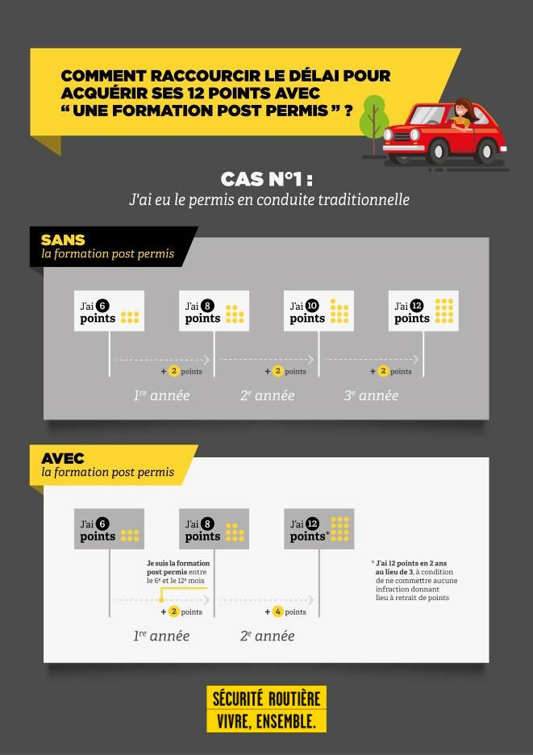
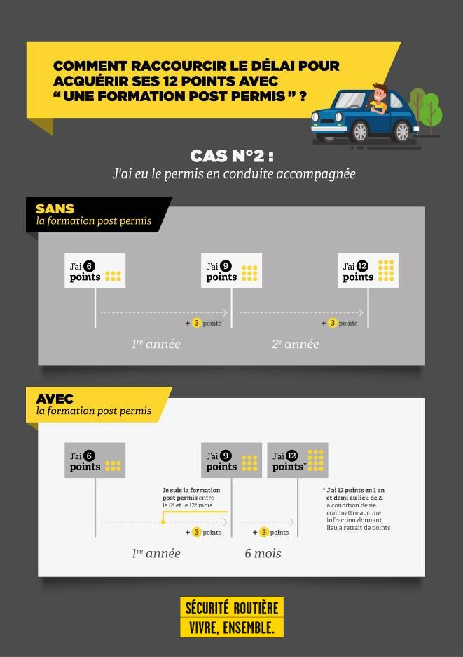

Où suivre un stage post permis ?

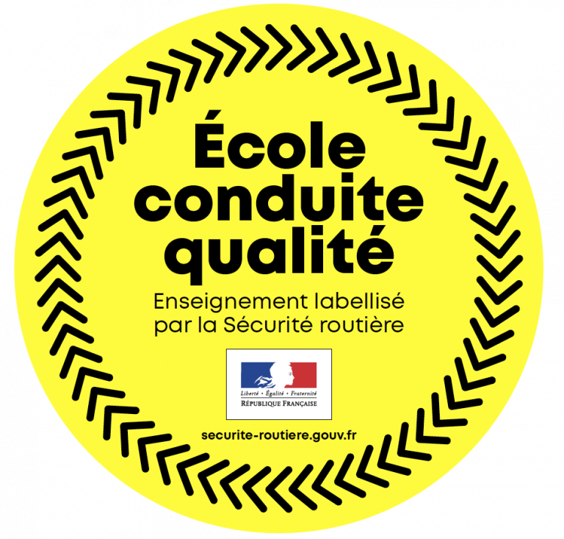
La formation est dispensée uniquement par les écoles de conduite détentrices d’un label « qualité », délivré par les services de l'État garantissant la qualité de sa formation.
LISTE DES ÉCOLES LABELLISÉES
La formation est collective afin de permettre un maximum d’échanges sur les expériences de conduite entre les conducteurs d’une même génération.
Un enseignant de la conduite spécialement formé sera responsable de l’animation de chacune de ces journées.
Le contenu de la formation, élaboré par des spécialistes de la sécurité routière, fait l’objet d’un arrêté publié le 10 mai 2019 qui précise le contenu, l'organisation et les modalités de délivrance de l'attestation de suivi de la formation complémentaire.

